Rallye Lecture Cycle 3 | Neige Blanche et les sept géants  Philippe Barbeau (éditions Lire C’est Partir) |  | 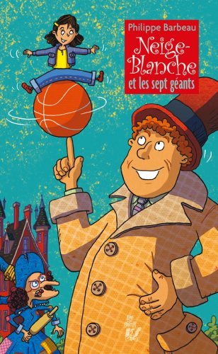
1 - Que reproche Neige Blanche à son nez ?  a) Elle le trouve trop petit.  b) Elle le trouve trop long.  c) Elle le trouve trop rouge. |  | 6 - Que casse Neige Blanche chez les géants ?  a) Elle casse un lit.  b) Elle crève un ballon.  c) Elle brise un miroir.
2 - Pourquoi la sorcière veut-elle tuer Neige Blanche ?  a) Car Neige Blanche lui a volé son livre magique.  b) Car Neige Blanche est trop gentille.  c) Car Neige Blanche se trouve la plus laide de la Terre. |  | 7 - Que demandent les géants à Neige Blanche en échange de leur accueil ?  a) Neige Blanche doit faire le ménage et préparer le repas.  b) Neige Blanche doit leur donner de l’argent.  c) Neige Blanche doit leur raconter des histoires.
3 - Quel problème désespère Neige Blanche ?  a) Elle s’est cassée le pied.  b) Elle a des cheveux blancs.  c) Elle a un bouton sur le nez. |  | 8 - Où vont les géants lorsqu’ils s’absentent ?  a) Ils vont au Palais des sports.  b) Ils vont à la médiathèque.  c) Ils vont au supermarché.
4 - Où le domestique de la sorcière emmène-t-il Neige Blanche ?  a) Il l’emmène dans un restaurant.  b) Il l’emmène derrière le supermarché.  c) Il l’emmène au cinéma. |  | 9 - Que donne la sorcière à Neige Blanche, lors de sa deuxième visite ?  a) Elle lui donne un stylo.  b) Elle lui donne une pilule.  c) Elle lui donne une pomme.
5 - Que ramène le domestique à la sorcière pour montrer qu’il a réussi sa mission ?  a) Il ramène le chapeau de Neige Blanche.  b) Il ramène une lettre.  c) Il ramène un cœur de mouton. |  | 10 - Qui convainc Neige Blanche qu’elle est jolie ?  a) C’est un marchand.  b) C’est la sorcière.  c) Ce sont les géants.

Rallye Lecture Cycle 3 |  |  |  |  | Neige Blanche et les sept géants  Philippe Barbeau (éditions Lire C’est Partir)
CORRECTION
1 - Que reproche Neige Blanche à son nez ?  b) Elle le trouve trop long. |  |  |  |  |  |  | 6 - Que casse Neige Blanche chez les géants ?  b) Elle crève un ballon.
2 - Pourquoi la sorcière veut-elle tuer Neige Blanche ?  c) Car Neige Blanche se trouve la plus laide de la Terre. |  |  |  |  |  |  | 7 - Que demandent les géants à Neige Blanche en échange de leur accueil ?  a) Neige Blanche doit faire le ménage et préparer le repas.
3 - Quel problème désespère Neige Blanche ?  c) Elle a un bouton sur le nez. |  |  |  |  |  |  | 8 - Où vont les géants lorsqu’ils s’absentent ?  a) Ils vont au Palais des sports.
4 - Où le domestique de la sorcière emmène-t-il Neige Blanche ?  b) Il l’emmène derrière le supermarché. |  |  |  |  |  |  | 9 - Que donne la sorcière à Neige Blanche, lors de sa deuxième visite ?  b) Elle lui donne une pilule.
5 - Que ramène le domestique à la sorcière pour montrer qu’il a réussi sa mission ?  c) Il ramène un cœur de mouton. |  |  |  |  |  |  | 10 - Qui convainc Neige Blanche qu’elle est jolie ?  a) C’est un marchand.
Question | 1 | 2 | 3 | 4 |  | 5 |  | 6 | 7 | 8 | 9 | 10
Points | 1 | 1 | 1 | 1 |  | 1 |  | 1 | 1 | 1 | 1 | 1

